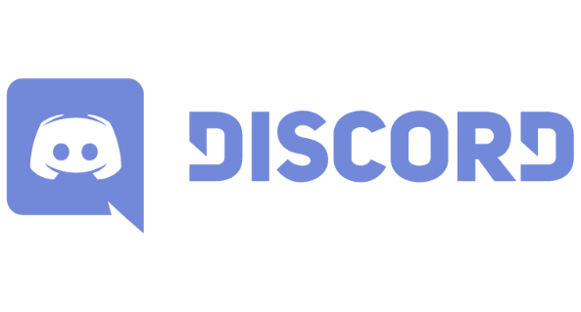
Пояснительная записка
Проект Discord и его особенности
Насардинов Саламбек 8 “А”
____________________________________________________

I. Общая информация
Тема проекта
Discord и его особенности

Состав проекта
Руководитель: Насардинов Саламбек Джамалович

Консультант проекта
Коняхин Александр Валерьевич

Проблема проекта
Иногда приложения такие, как Teams и WhatsApp недостаточны для полной функциональности проведения уроков. Teams или Zoom предназначены только для проведения конференций, а WhatsApp для переписки. Я же собираюсь представить программу в которой нет таких проблем — это Discord.

Цель проекта
Рассказать о приложении Discord, об его функциональности, полезности и преимуществах среди других мессенджеров. Также создание бота для показа расширенных возможностей программы, имея знания программирования.

Задачи проекта
а) Предложить альтернативную программу для проведения онлайн-уроков;
б) Показать, как писать простые команды для Discord бота на языке программирования Python.

Актуальность проекта
На сегодняшний день рынок искусственного интеллекта и прочих компьютерных технологий стремительно развивается. Поэтому сейчас очень актуально изучать основы программирования и создания ботов.
____________________________________________________

II. Описание продукта проекта
Главным продуктом моего проекта является Discord-бот. Цель его создания — это показ фундаментальных основ программирования бота на языке Python. Задача состоит в том, чтобы с помощью моего продукта человек, который только начинает изучать Python смог разобраться, с чего нужно начинать создание бота в Discord. В этом и состоит уникальность моего творения. Я не преследую цели создать очень навороченного бота, всё будет максимально упрощённым и понятным пользователю. Бот умеет отвечать на команды и выдавать роли за выбор определённого эмодзи. Ещё намечается сделать обучающий видео-урок, в котором я подробно буду объяснять этапы создания моей роботы. На данный момент продукт полностью готов к использованию. *
____________________________________________________

III. Предназначение продукта
Мой продукт предназначен исключительно в образовательных целях. Как уже было описано ранее, главная идея создания такого бота – научить пользователя базовым знаниям ООП. В результате, после изучения моего продукта юзер начнёт разбираться и создавать простые команды для бота, такие как: выдача ролей, отправка сообщений в чат и создание эмбедов (что-то вроде таблицы).
IV. Критерии оценивания
Оценка «2» - бот и видеоклип не готовы к защите проекта;
Оценка «3» - продукт готов, но нет ознакомительного видео;
Оценка «4» - создан продукт и обучающее видео. После ознакомления с продуктом юзер не смог понять часть информации, которая была показана в ролике и у него остались вопросы;
Оценка «5» - продукт и видеозапись подготовлены к защите. После просмотра у человека не возникает никаких вопросов, и он осваивает весь материал.
____________________________________________________

Примечания
1. В разработке также находятся функции музыкального бота, которые могут быть добавлены в основной продукт.

